ФЕДЕРАЛЬНОЕ АГЕНТСТВО ЖЕЛЕЗНОДОРОЖНОГО ТРАНСПОРТА
Федеральное государственное бюджетное образовательное учреждение высшего образования
«Петербургский государственный университет путей сообщения
Императора Александра I»
(ФГБОУ ВО ПГУПС)

Кафедра «Железнодорожный путь»

ПРОГРАММА
практики
«НАУЧНО-ИССЛЕДОВАТЕЛЬСКАЯ РАБОТА» (Б2.П.3)
для специальности
23.05.06 «Строительство железных дорог, мостов и транспортных тоннелей»
по специализации
«Управление техническим состоянием железнодорожного пути»

Форма обучения – очная, заочная

Санкт-Петербург
20__

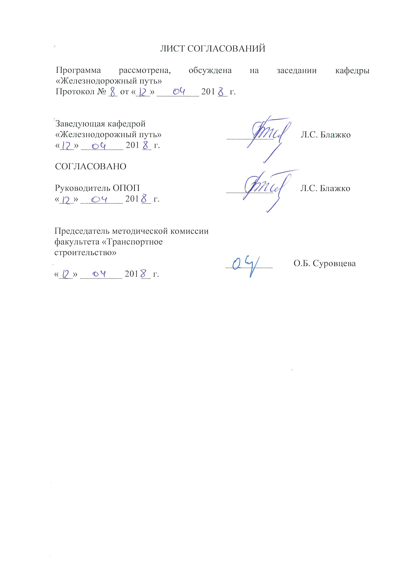ЛИСТ СОГЛАСОВАНИЙ

Программа рассмотрена, обсуждена на заседании кафедры «Железнодорожный путь»
Протокол № __ от «___» _________ 201 __ г.

Заведующая кафедрой «Железнодорожный путь» | __________ | Л.С. Блажко
«___» _________ 201 __ г.

СОГЛАСОВАНО

Руководитель ОПОП | __________ | Л.С. Блажко
«___» _________ 201 __ г.

Председатель методической комиссии факультета «Транспортное строительство» | __________ | О.Б. Суровцева
«___» _________ 201 __ г.

1. Вид практики, способы и формы ее проведения

Программа составлена в соответствии с ФГОС ВО, утвержденным «12» сентября 2016 г., приказ № 1160 по специальности 23.05.06 «Строительство железных дорог, мостов и транспортных тоннелей» специализация «Управление техническим состоянием железнодорожного пути», по производственной практике «Научно-исследовательская работа» (далее – практика).
Вид практики – производственная.
Тип практики – научно-исследовательская работа.
Способ проведения практики – выездная и (или) стационарная.
Практика проводится в следующей форме:
- дискретно по периодам проведения практик.
Практика проводится на предприятиях (в организациях) транспортной отрасли, транспортного строительства и других отраслей экономики и (или) в структурных подразделениях университета и (или) в студенческих производственных отрядах.
Целью прохождения практики является формирование компетенций или их части, указанных в разделе 2 программы.
Задачами практики является получение знаний, умений, навыков и опыта деятельности, указанных в разделе 2 программы.

2. Перечень планируемых результатов обучения при прохождении практики, соотнесенных с планируемыми результатами освоения основной профессиональной образовательной программы

Планируемыми результатами прохождения практики является приобретение знаний, умений, навыков и опыта деятельности.
В результате прохождения практики обучающийся должен:
ЗНАТЬ:
- технические условия в области транспортного строительства;
- ресурсосберегающие технологии по техническому обслуживанию железнодорожного пути.
УМЕТЬ:
- ставить задачи исследования, анализировать результаты научных исследований и делать окончательные выводы на их основе;
- использовать для выполнения научных исследований современные средства измерительной и вычислительной техники;
- разрабатывать практические рекомендации по использованию результатов научных исследований в профессиональной деятельности;
- выполнять математическое моделирование процессов на базе стандартных пакетов автоматизированного проектирования;
- реализовывать статические расчеты конструкции пути с использованием современного математического обеспечения;
- организовать мониторинг железнодорожного пути с применением контрольно-измерительных средств.
ВЛАДЕТЬ:
- навыками анализа результатов научных исследований;
- навыками оценки технико-экономической эффективности работ по текущему содержанию железнодорожного пути;
- методами проектирования конструкций железнодорожного пути при известных параметрах движения поездов и природных воздействий.
ПОЛУЧИТЬ опыт деятельности:
- научно-исследовательской.
Приобретенные знания, умения, навыки и опыт деятельности, характеризующие формирование компетенций, осваиваемых при прохождении данной практики, позволяют решать профессиональные задачи, приведенные в соответствующем перечне по видам профессиональной деятельности в п. 2.4 общей характеристики основной профессиональной образовательной программы (ОПОП).
Прохождение практики направлено на формирование следующих профессиональных компетенций (ПК) или их частей, соответствующих видам профессиональной деятельности, на которые ориентирована программа специалитета:
научно-исследовательская деятельность:
- способность ставить задачи исследования, выбирать методы экспериментальных работ, анализировать результаты научных исследований и делать окончательные выводы на их основе (ПК-21);
- способность совершенствовать строительные нормы и технические условия, опираясь на современные достижения науки и передовых технологий в области общего и транспортного строительства (ПК-22);
- способность использовать для выполнения научных исследований современные средства измерительной и вычислительной техники (ПК-23);
- способность всесторонне анализировать и представлять результаты научных исследований, разрабатывать практические рекомендации по их использованию в профессиональной деятельности (ПК-24);
- способность выполнить математическое моделирование объектов и процессов на базе стандартных пакетов автоматизированного проектирования и исследований (ПК-25).
Прохождение практики направлено на формирование следующих профессионально-специализированных компетенций (ПСК), соответствующих специализации программы специалитета:
- способность использовать методы оценки основных производственных ресурсов и технико-экономических показателей производства, выполнять расчет производственных мощностей и загрузку оборудования по действующим методикам и нормативам, оценить технико-экономическую эффективность работ по текущему содержанию, капитальному ремонту и реконструкции железнодорожного пути (ПСК-2.1);
- способность выполнять математическое моделирование напряженно-деформированного состояния железнодорожного пути и реализовывать статические и динамические расчеты конструкции пути с использованием современного математического обеспечения (ПСК-2.2);
- владение методами проектирования и расчета конструкций железнодорожного пути и его сооружений на прочность и устойчивость с учетом обеспечения длительных сроков эксплуатации при известных параметрах движения поездов и природных воздействий (ПСК-2.4);
- способность обеспечить внедрение прогрессивных конструкций и ресурсосберегающих технологий по техническому обслуживанию железнодорожного пути, его сооружений и обустройств (ПСК-2.7);
- способность организовать мониторинг и диагностику железнодорожного пути, его сооружений и обустройств, с применением современных технологий, контрольно-измерительных и диагностических средств, средств неразрушающего контроля (ПСК-2.8).
Область профессиональной деятельности обучающихся, прошедших научно-исследовательскую работу, приведена в п. 2.1 общей характеристики ОПОП.
Объекты профессиональной деятельности обучающихся, прошедших научно-исследовательскую работу, приведены в п. 2.2 общей характеристики ОПОП.

3. Место практики в структуре основной профессиональной образовательной программы

Практика «Научно-исследовательская работа» (Б2.П.3) относится к базовой части Блока 2 «Практики, в том числе научно-исследовательская работа (НИР)» и является обязательной.

4. Объем практики и ее продолжительность

Для очной формы обучения:
Практика проводится в семестре 10 (А).
Общая трудоемкость: 108 час./ 3 з.е.
Продолжительность практики: 2 недели
Форма контроля знаний: Зачет

Для заочной формы обучения:
Практика проводится на шестом курсе.
Общая трудоемкость: 108 час./ 3 з.е.
Продолжительность практики: 2 недели
Форма контроля знаний: Зачет

5. Содержание практики
Содержание практики направлено на достижение планируемых результатов прохождения практики, указанных в разделе 2 программы.
Содержание практики для обучающихся по
очной форме (семестр 10 (А).
заочной форме (6 курс).
Первая неделя
Изучить технические условия в области транспортного строительства.
Изучить ресурсосберегающие технологии по техническому обслуживанию железнодорожного пути.
Определить задачи исследования, выполнить анализ результатов и сделать окончательные выводы
Вторая неделя
Разработать практические рекомендации по использованию результатов научных исследований в профессиональной деятельности.
Принять участие в математическом моделировании процессов на базе стандартных пакетов автоматизированного проектирования;
Выполнить статический расчет конструкции пути с использованием современного математического обеспечения;
Принять участие в организации мониторинга железнодорожного пути с применением контрольно-измерительных средств.
Принять участие в оценке технико-экономической эффективности работ по текущему содержанию железнодорожного пути;
Освоить методы проектирования конструкций железнодорожного пути при известных параметрах движения поездов и природных воздействий.
Написание отчета

6. Формы отчетности
По итогам практики обучающимся составляется отчет с учетом индивидуального задания, выданного руководителем практики от Университета.
Структура отчета по практике представлена в фонде оценочных средств.

7. Фонд оценочных средств для проведения промежуточной аттестации обучающихся по практике

Фонд оценочных средств по практике является неотъемлемой частью программы практики и представлен отдельным документом, рассмотренным на заседании кафедры и утвержденным заведующим кафедрой.

8. Перечень основной и дополнительной учебной литературы, нормативно-правовой документации идругих изданий, необходимых для проведения практики

8.1 Перечень основной учебной литературы, необходимой для прохождения практики
1. Ашпиз, Е. С. Железнодорожный путь [Электронный ресурс] / Е. С. Ашпиз. - Москва : Издательство УМЦ ЖДТ (Маршрут), 2013. - ISBN 978-5-89035-689-5: Б. ц. "Рекомендовано Экспертным советом по рецензированию Московского государственного университета путей сообщения, уполномоченным приказом Минобрнауки России от 15января 2007г. № 10, к использованию в качестве учебника для студентов, обучающихся по специальности 271501 «Строительство железных дорог, мостов и транспортных тоннелей» ВПО. Регистрационный номер рецензии 366 от 2 июля 2012 г. базового учреждения ФГАУ «Федеральный институт развития образования»".
8.2 Перечень дополнительной учебной литературы, необходимой для прохождения практики
- Расчеты и проектирование железнодорожного пути [Текст] : Учеб.пособие для вузов ж.-д. трансп. / В. В. Виноградов [и др.] ; ред.: В. В. Виноградов, А. М. Никонов. - М. : Маршрут, 2003. - 485 с. : ил. - (Высшее профессиональное образование).
- Технология железнодорожного строительства [Электронный ресурс]. - Москва : Издательство УМЦ ЖДТ (Маршрут), 2013. - ISBN 978-5-89035-610-9 : Б. ц. "Рекомендовано Экспертным советом по рецензированию Московского государственного университета путей сообщения, уполномоченным приказом Минобрнауки России от 15 января 2007 г. № 10, к использованию в качестве учебника для студентов, обучающихся по специальности 270204 «Строительство железных дорог, путь и путевое хозяйство» ВПО. Регистрационный номер рецензии 536 от 12 ноября 2012 г. базового учреждения ФГАУ «Федеральный институт развития образования»"
- Организация строительства и реконструкции железных дорог [Текст] : учеб. / И. В. Прокудин [и др.] ; ред. И. В. Прокудин. - М. : УМЦ по образованию на ж.-д. трансп., 2008. - 736 с.

8.3 Перечень нормативно-правовой документации, необходимой для прохождения практики
Электронный фонд правовой и нормативно-технической документации – Режим доступа: http://docs.cntd.ru/, свободный.
- Градостроительный кодекс Российской Федерации.
- СП 119.13330.2012 Железные дороги колеи 1520 мм. Актуализированная редакция СНиП 32-01-95.
- СП 238.1326000.2015 Железнодорожный путь.
- Министерство транспорта Российской Федерации Приказ от 21 декабря 2010 года N 286Об утверждении Правил технической эксплуатации железных дорог Российской Федерации.

8.4 Другие издания, необходимые для прохождения практики
При прохождении практики другие издания не требуются

9. Перечень ресурсов информационно-телекоммуникационной сети «Интернет», необходимых для прохождения практики

- Личный кабинет обучающегося и электронная информационно-образовательная среда. [Электронный ресурс]. – Режим доступа: http://sdo.pgups.ru/ (для доступа к полнотекстовым документам требуется авторизация).
- Электронный фонд правовой и нормативно-технической документации – Режим доступа: http://docs.cntd.ru/, свободный:
- Градостроительный кодекс Российской Федерации.
- СП 119.13330.2012 Железные дороги колеи 1520 мм. Актуализированная редакция СНиП 32-01-95.
- СП 238.1326000.2015 Железнодорожный путь.
- Министерство транспорта Российской Федерации Приказ от 21 декабря 2010 года N 286 Об утверждении Правил технической эксплуатации железных дорог Российской Федерации.

10. Перечень информационных технологий, используемых при проведении практики, включая перечень программного обеспечения и информационных справочных систем (при необходимости)

Системой информационного обеспечения практики предусматриваются использование единой автоматизированной информационной системы управления Университета (ЕАИСУ) для учета прохождения практики обучающимися с первого по пятый курсы.
Перечень информационных технологий, используемых при осуществлении образовательного процесса по практике «Научно-исследовательская работа»:
- технические средства (персональные компьютеры/ноутбуки);
- перечень электронных ресурсов:
1. Ашпиз, Е. С. Железнодорожный путь [Электронный ресурс] / Е. С. Ашпиз. - Москва : Издательство УМЦ ЖДТ (Маршрут), 2013. - ISBN 978-5-89035-689-5: Б. ц. "Рекомендовано Экспертным советом по рецензированию Московского государственного университета путей сообщения, уполномоченным приказом Минобрнауки России от 15января 2007г. № 10, к использованию в качестве учебника для студентов, обучающихся по специальности 271501 «Строительство железных дорог, мостов и транспортных тоннелей» ВПО. Регистрационный номер рецензии 366 от 2 июля 2012 г. базового учреждения ФГАУ «Федеральный институт развития образования»".
2.Технология железнодорожного строительства [Электронный ресурс]. - Москва : Издательство УМЦ ЖДТ (Маршрут), 2013. - ISBN 978-5-89035-610-9 : Б. ц. "Рекомендовано Экспертным советом по рецензированию Московского государственного университета путей сообщения, уполномоченным приказом Минобрнауки России от 15 января 2007 г. № 10, к использованию в качестве учебника для студентов, обучающихся по специальности 270204 «Строительство железных дорог, путь и путевое хозяйство» ВПО. Регистрационный номер рецензии 536 от 12 ноября 2012 г. базового учреждения ФГАУ «Федеральный институт развития образования»".
Перечень программного обеспечения, используемого при проведении практики:
- Microsoft Office.

11. Описание материально-технической базы, необходимой для проведения практики

Материально-техническая база должна соответствовать действующим на территории России санитарным и противопожарным нормам и правилам.
Она содержит помещение для текущего контроля и промежуточной аттестации:
- Аудитория 7-127 (1), укомплектованная специализированной мебелью и техническими средствами обучения, служащими для представления учебной информации большой аудитории (настенным экраном, маркерной доской, считывающим устройством для передачи информации в компьютер, проектором).
Материально-техническая база, необходимая для проведения практики, определяется в соответствии с индивидуальным заданием, с рабочим местом и видами работ, выполняемыми обучающимися в организации.

Разработчик программы, доцент | ____________ | Е.В. Черняев
«11» апреля 2018 г.

